|  |
| --- |
| Univerzitet u Novom Sadu  Fakultet tehničkih nauka  Novi Sad  Departman za računarstvo i automatiku  Odsek za računarsku tehniku i računarske komunikacije  **Linux rukovalac infracrvenog**  **radara**  **Predmet: Sistemska programska podrska u realnom vremenu 2**  Autori: Mentor:  Nikola Vuković - RA3/2019 Miloš Subotić  Mihailo Trifković - RA36/2019  Ognjen Stojisavljević - RA155/2019  **Novi Sad, decembar, 2021.** |
|  |

**Sadržaj:**

1. Uvod........................................................................................................3

1.1 Zadatak...............................................................................................3

1. Analiza problema......................................................................................4
2. Koncept rešenja........................................................................................5
3. Opis rešenja..............................................................................................6

4.1 Povezivanje senzora............................................................................6

4.2 Rukovalac...........................................................................................6

4.3 Aplikacija...........................................................................................8

5. Testiranje...................................................................................................9

6. Zaključak..................................................................................................10

**1.Uvod**

U okviru našeg projeknog zadatka potrebno je rešiti problem detekcije prepreke na infracrvenom radaru upotrebom Rasberry pi mikrokontrolera. Rasberry pi na sebi ima GPIO pinove koji omogućava komunikaciju sa nekim periferijskim jedinicama, u našem slučaju senzorima.

**1.1 Zadatak**

Potrebno je infracrveni radarski niz, koji se sastoji od minimum 2 infracrvena senzora detekcije prepreka. Linux rukovalac za Raspberry Pi 2 uređaj treba da omogući komunikaciju korisničkog programa sa senzorom za detekciju prepreka preko GPIO.

Senzor za detekciju prepreka je digitalan i sastoji se od jednog IR (енг. *Infra red*) predajnika i IR prijemnika koji su povezani svaki na GPIO prolaz dostupan na uređaju.

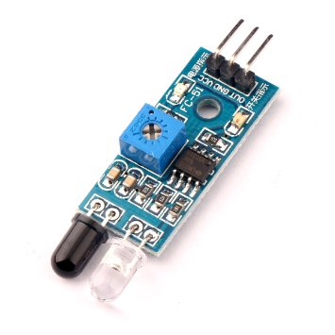

Na osnovu rezultata detekcije 2 ili više senzora korisnički program će moći da detektuje na kojoj se poziciji u prostoru ispred radarskog niza nalazi objekat tj. prepreka.

**2.Analiza problema**

U ovom zadatku je potrebno implementirati infracrveni radar koji detektuje neki objekat ili prepreku. Infracrveni radar treba da se sastoji od infracrvenih senzora koji će da detektuju objekte. Ovakvi senzori mogu da detektuju samo infracrvene zrake, s toga kao prepreka (objekat) se moze postaviti ruka. Potrebno je implementirati rukovalac koji će da detektuje ispred kog senzora se nalazi objekat.

Kako bi se proverila funkcionalnost razvijenog rukovaoca potrebno je implementirati aplikaciju koja će detektovati objekte ispre senzora. Aplikacija treba da obrađuje i ispisuje informacije koje dolaze od senzora. Dakle, aplikacija preko rukovaoca treba da uspostavi kontakt sa senzorom, da obrađuje pristigle podatke i da prikaže gde se nalazi objekat (ispred kog senzora).

**3.Koncept rešenja**

Infracrveni (IR) senzor ima 3 pina. Jedan pin predstavlja napon od 5V, jedan pin predstavlja masu (ground) i jedan pin predstavlja pin preko koga se komunicira sa senzorom. Svaki od pinova se povezuje na pinove Raspberry-ja, pri čemu se pin za komunikaciju sa senzorom povezuje na jedan od GPIO pinova, a masa i 5V na pinove za to namenjene. Objekat (prepreku) treba da predsavlja nešto što zrači infracrvene zrake. Na isti način je potrebno povezati i ostale senzore koji zajedno predstavljaju infracrveni radarski niz.

Sa obzirom da informaciju prenosimo spolja ka rukovaocu, GPIO pin na koji je povezan IR sensor potrebno je postaviti kao ulazni pin. Tj. Kada se nađe objekat ispred senzora, on mora da prenese tu informaciju rukovaocu. U rukovaocu potrebno je izvršiti definiciju GPIO pinova, smer u kome prenose informacije, funkcije za preuzimanje vrednosti sa pina, postavljanje (inicijalizaciju) pinova kao i funkciju za deinicijalizaciju pinova. Takodje potrebno je implementirati fuknije koje će da primaju informacije sa senzora i koje će da obrađuju iste.

Pored rukovaoca potrebno je implementirati aplikaciju koja će da testira isti. Zadatak aplikacije će biti da obradi informacije iz rukovaoca i da prikaze gde se nalazi objekat ispred infracrvenog radarskog niza (ispred kog IR senzora). Aplikacija treba da proverava da li se ispred IR senzora nalazi objekat i kada ga detektuje, potrebno je da ispise poziciju objekta na radaru, tj. Ispred kog IR senzora se nalazi.

**4.Opis rešenja**

**4.1 Povezivanje senzora**

U okviru ovog projektnog zadatka koristili smo 4 senzora od kojih su 2 senzora bili obicni IR senzori sa prijemnikom i sa predajnikom, a još 2 senzora su bili senzor samo sa prijemnikom. Svaki od ovih senzora imaju pin za napajanje (VCC), pin za masu (GND) I digitalni pin za komunikaciju sa GPIO pinovima Rpi-a (senzori sa prijemnikom imaju I jedan analogni pin, ali on nije korišćen). Kako se tražilo da se omogući funkcija paljenja I gašenja 2 IR senzora, pored senzora bilo je potrebno povezati I tranzistor koji omogućava da se implementira tražena funkcionalnost. Digitalni pinovi sa senzora se povezuju direktno na Rpi, kao I masa (GND) i napajanje za dva senzora sa prijemnikom. Pinovi za napajanje preostala 2 IR senzora se povezuju na tranzistor, a tranzistor se dalje povezuje na GPIO pinove Rpi-a preko kojih će na osnovu vrednosti pina znati da li treba uključiti ili isključiti senzore.

**4.2 Rukovalac**

Rukovalac (drajver) predstavlja glavni deo ovog zadatka i u njemu je potrebno implementirati vezu sa senzorima. Rukovalac treba da komunicira sa senzorima i on predstavlja vezu sa senzorim preko koje će aplikacija ispisivati tražene poruke na izlazu.

Na početku je potrebno inicijalizovati pinove tj. njihove smerove (ulaz ili izlaz). Kako je potrebno čitati vrednosti sa senzora, pinovi se postavljaju kao ulazni, dok dva pina preko kojih će se slati komanda za paljenje I gašenje senzora treba postaviti kao izlazni. To u kodu izgleda na sledeći način:

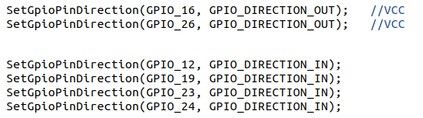

Kako je bilo potrebno i pri inicijalizaciji drajvera (insmod) omogućiti isključenje senzora tj. uključenje senzora, bilo je potrebno implementirati funkcionalnost koja omogućava da se stanje senzora prosledi senzoru kao argument pri insmodovanju drajvera.

Kako bi to omogućili potrebno je dodati mogućnost unosa novih argumenata u komandnoj liniji. To se izvršava na sledeći način:

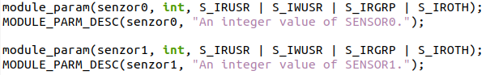

Kada se insmoduje drajver uz dodatne argumente, komanda u terminalu izgleda ovako:

***sudo insmod gpio_driver.ko senzor0=0 senzor1=0***

Pri insmodovanju postavljanjem senzora na 0 oni se gase, a postavljanjem senzora na 1 oni se pale. Setovanjem GPIO pina na koji je senzor preko tranzistora povezan, gasi se senzor, a resetovanjem se pali. Ovakva logika se koristi zato što je u pitanju PNP tranzistor.

Sledeće što je bilo potrebno implementirati jesu funkcije za upis i čitanje sadržaja. Funkcija za upis nam omogućava slanje odgovarajuće komande ka senzoru preko GPIO pinova preko koje ćemo paliti i gasiti senzore. Funkcija za upis je implementirana tako da šalje komandu za paljenje I gašenje senzora na sledeći način:

***echo “SENSOR 0 0” > /dev/gpio_driver***

Komanda echo je ugradjena komanda za upis sadržaja u datoteku dok /dev/gpio_driver predstavlja tu datoteku. SENSOR je samo naznaka da se radi o senzoru. Prva nula označava da se radi o prvom senzoru (za drugi sensor bi stojala jedinica), dok druga nula predstavlja stanje pina tj. da li ćemo upaliti ili ugasiti senzor (1 za paljenje, 0 za gašenje senzora).

Pre komande *echo* potrebno je napraviti datoteku u koju će *echo* da upisuje gore navedenu poruku. To se radi sa sledećom komandom:

***sudo mknod /dev/gpio_driver c 242 0***

Na prethodno navedenoj komandi /dev/gpio_driver predstavlja naziv te datoteke c predstavlja rad sa karakterima, 242 je major broj, a 0 je minor.

Nakon *mknod* komande potrebno je dodeliti prava pristupa za upis toj datoteci. To se radi sa sledećom komandom:

***sudo chmod 666 /dev/gpio_driver***

Nakon ove dve komande, može se poslati komanda *echo* pomoću koje palimo I gasimo senzore.

Što se tiče funkcije za čitanje, u okviru nje smo implementirali očitavanje vrednosti sa digitalnog pina svakog od 4 senzora. Na osnovu te vrednosti znamo da li se ispred odgovarajućeg senzora nalazi objekat. Ako očita 0 tada se ispred senzora nalazi objekat, dok kada očita 1 tada nema objekta ispred senzora. Što se tiče same implementacije funkcije, samo uz pomoć funkcije *GetGpioPinValue* dobavljamo vrednost sa GPIO pina. Vrednost sa GPIO pinova očitavamo sa sledećo funkcijom:

***cat /dev/gpio_driver***

**4.3 Aplikacija**

Pored Linux rukovaoca bilo je potrebno implementirati i aplikaciju koja će da komunicira sa senzorima preko rukovaoca (drajvera). Aplikacija funkcioniše tako što smo za svaki senzor napravili po jednu nit koja poziva funkciju koja pristupa drajveru i prima tražene podatke od njega. U okviru te funkcije se otvara drajver i iz njega dobavljamo vrednosti sa digitalnih pinova senzora. Na osnovu odgovarajućih vrednosti pinova kao i brojeva senzora na terminalu se ispisuje odgovarajuća poruka koja govori gde se nalazi objekat.

**5.Testiranje**

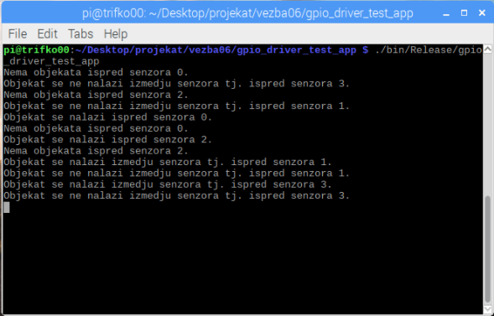 Testiranje ovog projektnog zadatka se zasniva na postavljanju odgovarajuće prepreke ispred senzora (to može biti ruka, gumica ili bilo koji predmet) i ispisa u terminal da li se na radaru nalazi postavljeni objekat. Aplikacija je implementirana tako da se konstantno proverava vrednost GPIO pina na koji je povezan senzor i kada se desi neka promena, tj. kada se postavi neki objekat ispred senzora, ispise da se ispred odgovarajućeg senzora nalazi objekat. Senzori sa predajnikom I prijemnikom funkcionišu tako što se samo postavi prepreka ispred njih i on ga detektuje. Senzori koji imaju samo prijemnik treba da se postave izmedju prethodnih senzora, jer on detektuje prepreku tek kada se infracrveni zraci, koje emituju IR senzori, odbiju od prepreke, koja se nalazi ispred njih i osvetle njegov prijemnik. Na sledećoj slici se može videti kako izgleda ispis poruka u okviru aplikacije.

**6.Zaključak**

Jedan od konceptualnih rešenja je napravljen i verifikovan. Verifikacija je uradjena putem testne aplikacije koja je koristila programske niti (tredovi). Testna aplikacija je koristila vrednosti sa GPIO pinova, na koje su povezani senzori, koji dobijaju vrednosti prilikom postavljanja I uklanjanja prepreka.

Time je potvrđena svaka funkcionalnost drajvera, njihova veza i program u celini.